9 iunie 2017
RAPORT ZILNIC

Calificativ:  NEUTRU | Primăria Capitalei vrea să cumpere Elcen | Digi24-18:22  2min 22s
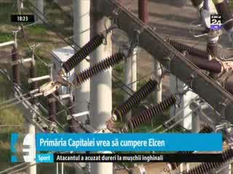 | Purtătorul de cuvânt al Guvernului vorbeşte despre scoaterea la vânzare a companiei Elcen, după primirea avizului de la Consiliul Concurenţei.  Nu mai puţin de 1,6 miliarde de lei are datorii Electro Centrale Bucureşti, însă are de încasat de la RADET suma de 3,7 miliarde de lei.  Şi dacă va ieşi din colaps, Elcen va avea nevoie de aproximativ 1 miliard de euro pentru investiţii de modernizare, iar RADET undeva la 800 de milioane.

Calificativ:  NEUTRU | Ieftinire pe fir | Digi24-18:24  1min 10s
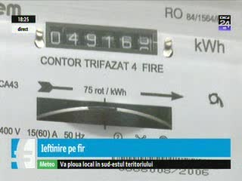 | Luna iulie vine cu o surpriză pentru consumatorii casnici, factura la electricitate va scădea cu 1%.  Transelectrica îşi va reduce tarifele practicate, a anunţat www.energia.ro.  Un impact asupra preţurilor îl are şi reducerea inflaţiei, scăderea tarifelor fiind stabilită printr-un proiect de ordin realizat de Autoritatea de Reglementare a Energiei.

Calificativ:  NEUTRU | Americanii, aşteptaţi în România | Realitatea TV-20:06  3min 03s
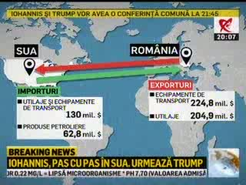 | Klaus Iohannis se va întâlni în această seară cu preşedintele Americii, Donald Trump.  Vizita este foarte importantă, întrucât sectoarele americane au o mare pondere la noi în ţară, fie că vorbim de industria auto, alimentară, IT sau energie.  Cele mai multe firme activează în domeniul energiei, zăcămintele de gaze din Marea Neagră ar putea acoperi consumul ţării pe o perioadă de 6 ani, acest aspect reprezintă un real interes pentru americani.

Calificativ:  NEUTRU | “Gaze ieftine”, în instanţă | B1 TV-20:20  43s
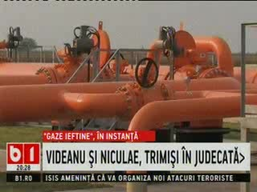 | Adriean Videanu, Ioan Niculae, dar şi foşti şefi din Romgaz vor fi anchetaţi după 7 ani.  Firmele omului de afaceri Ioana Niculae vindea gaze la preţuri foarte mici comparativ cu nivelul piaţei.

